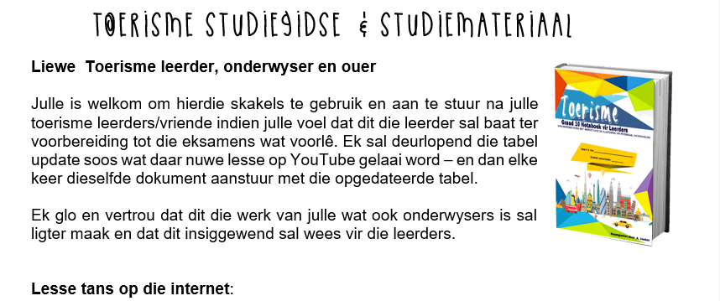

**GRATIS SKYFIEREEKSE EN WERKKAARTE, SOWEL DIE BESTELBARE STUDIEMATERIAAL KAN VERKRY WORD DEUR ‘N EPOS TE STUUR NA** [**toerismenotaboek@gmail.com**](mailto:toerismenotaboek@gmail.com)

**Indien jy graag van nou af alle gratis materiaal per e-pos wil ontvang stuur asb ‘n epos met die SUBJECT: “Voeg by die ontvangslys” Jy sal dan alle verlede en toekomstige gratis materiaal per e-pos ontvang.**

**LET WEL: ALLE STUDIEMATERIAAL IS TANS NET IN AFRIKAANS BESKIKBAAR. VOLLEDIGE ENGELSE PAKKET BESKIKBAAR VIR DIE GEBRUIK IN 2022.**

**Lesse tans (29 MEI 2020) op die internet**: (klik op link om oop te maak)

**GRAAD 12 (lesse wat nognie links het nie gaan volg)**

|  |  |  |  |
| --- | --- | --- | --- |
| LES | KWARTAAL | GR | TEMA EN SKAKEL |
| 1 | 2 | 12 | BUITELANDSE VALUTA DEEL 1 (TEORIE)  <https://www.youtube.com/watch?v=EvKibmi6e2k&feature=youtu.be>    (OPSOMMENDE NOTAS EN OPSOMMENDE TABEL VIR HERSIENING UITGESTUUR) |
| 2 | 2 | 12 | BUITELANDSE VALUTA DEEL 2 (BEREKENINGE VAN BAK EN BVK)  <https://www.youtube.com/watch?v=0Ck0LCBNB7w>  WERKKAART BESKIKBAAR TER BESTELLING |
| 3. | 3/4 | 12 | PROFESSIONELE BEELD IN DIE TOERISMEBEDRYF  <https://www.youtube.com/watch?v=lFRvgl4iyGg>  WERKKAART UITGESTUUR OM SAAM MET LES TE VOLTOOI |
| 4. | 1 | 12 | TYDSONE SOMME DEEL 1 (BACK TO BASICS)  <https://www.youtube.com/watch?v=_8LntS4AB9A>  VOLLEDIGE WERKKAART BESKIKBAAR, VAN AL DIE TYDSONE LESSE IN EEN DOKUMENT, TER BESTELLING |
| 5 | 1 | 12 | DEEL 2 VAN 5 BEREKENINGE VAN TYDSONES  <https://www.youtube.com/watch?v=BOOIzObLf_s>  WERKKAART BESKIKBAAR TER BESTELLING. |
| 6. | 1 | 12 | DEEL 3 VAN 5 BEREKENINGE VAN TYDSONES  <https://www.youtube.com/watch?v=mYeCRWoGII4>  MEMO VAN VORIGE LES VERSKAF |
| 7. | 1 | 12 | DEEL 4 VAN 5 BEREKENINGE VAN TYDSONES  <https://www.youtube.com/watch?v=yeFT58ZnlSQ&t=6s> |
| 8. | 3/4 | 12 | BEMARKING DEEL 1 EN 2  <https://www.youtube.com/watch?v=_p7riNIowm4&t=40s>  WERKKAART UITGESTUUR OM SAAM MET YOUTUBE LES TE VOLTOOI (DEEL 1 EN 2 GEKOMBINEER) |
| 9. | 3/4 | 12 | VOLHOUBARE TOERISME |
| 10. | 3/4 | 12 | VERANTWOORDELIKE TOERISME (GRATIS SKYFIEREEKS)  GRATIS WERKKAART |

**GRAAD 11**

|  |  |  |  |
| --- | --- | --- | --- |
| LES | KWARTAAL | GR | TEMA EN SKAKEL |
| 1 | 2 | 11 | VENDA KULTUUR (GRATIS SKYFIEREEKS)  <https://www.youtube.com/watch?v=cRu0cV3FPYI>  WERKKAART UITGESTUUR |
| 2 | 2 | 11 | NDEBELE KULTUUR  <https://www.youtube.com/watch?v=2kTQdbBggXw>  WERKKAART BESKIKBAAR TER BESTELLING |
| 3 | 2 | 11 | ZULU KULTUUR  <https://www.youtube.com/watch?v=wmyWQEA4Oko>  WERKKAART BESKIKBAAR TER BESTELLING |
| 4 | 2 | 11 | BUITELANDSE VALUTA  <https://www.youtube.com/watch?v=-DidCs2rlak>  WERKKAART UITGESTUUR OM SAAM MET LES TE VOLTOOI |
| 5. | 3 | 11 | BESIENSWAARDIGHEDE IN ANGOLA, BOTSWANA EN DRC  WERKKAART BESKIKBAAR TE BESTELLING |
| 6. | 3 | 11 | BESIENSWAARDIGHEDE IN NAMIBIË  WERKKAART BESKIKBAAR TER BESTELLING |
| 7. | 3 | 11 | BEMARKINGSTEGNIEKE (GRATIS SKYFIEREEKS)  WERKKAART (GRATIS) |
| 8. | 4 | 11 | KLANTEDIENS VIR BUITELANDSE TOERISME (GRATIS SKYFIEREEKS)  WERKKAART (GRATIS) |

**GRAAD 10 (lesse wat nognie links het nie gaan volg)**

|  |  |  |  |
| --- | --- | --- | --- |
| LES | KWARTAAL | GR | TEMA EN SKAKEL |
| 1 | 2 | 10 | SOORTE KAARTE  <https://www.youtube.com/watch?v=f6eMk4_rGn4> |
| 2 | 2 | 10 | INTERAKTIEWE KAARTE  <https://www.youtube.com/watch?v=H2QDu-v33Aw>  WERKKAART WORD UITGESTUUR OM SAAM MET DIE LES TE VOLTOOI. |
| 3 | 2 | 10 | KAARTTERMINOLOGIE DEEL 1  <https://www.youtube.com/watch?v=DegRhWR-9sg>  WERKKAART UITGESTUUR (GRATIS) |
| 4 | 2 | 10 | KAARTTERMINOLOGIE DEEL 2  <https://www.youtube.com/watch?v=UQMlaIwR2AQ>  VOLOOI RES VAN WERKKAART SAAM MET MY |
| 5 | 2 | 10 | KAART VAN SA  <https://www.youtube.com/watch?v=6wp1fPJCaM4&t=135s>  WERKKAART UITGESTUUR (GRATIS) |
| 6. | 3 | 10 | VOLHOUBARE TOERISME DEEL 1  <https://www.youtube.com/watch?v=lP8C0y-LuRg>  WERKKAART UITGESTUUR (GRATIS) |
| 7. | 3 | 10 | LUUKSE PRIVAAT WILDRESERVATE (GRATIS SKYFIEREEKS)  WERKKAART (GRATIS) |
| 8. | 4 | 10 | WAT IS ERFENIS? (GRATIS SKYFIEREEKS)  WERKKAART (GRATIS) |

**ONDERWYSERS WAT VAN DIE VOLKLEUR BOEKE VIR LEERDERS GEBRUIK WIL MAAK IN 2021 MOET ASB DIE TENATIEWE GETALOPNAME VOLTOOI DEUR DIE VOLGENDE LINK TE GEBRUIK. Dit Sal ongeveer 60 sekondes neem om te voltooi.** [**https://docs.google.com/forms/d/e/1FAIpQLSdcj2wa6wkd5TechowW57Jo_aA9LF3cj2ss0Z1yb4xoOEPfqg/viewform?usp=sf_link**](https://docs.google.com/forms/d/e/1FAIpQLSdcj2wa6wkd5TechowW57Jo_aA9LF3cj2ss0Z1yb4xoOEPfqg/viewform?usp=sf_link)

**Indien jou vorm hier ingedien is sal jou skool eerste in kennis gestel word vir die finale bestelling om sodoende vroegtydige aflewering te verseker en teleurstelling te voorkom.**

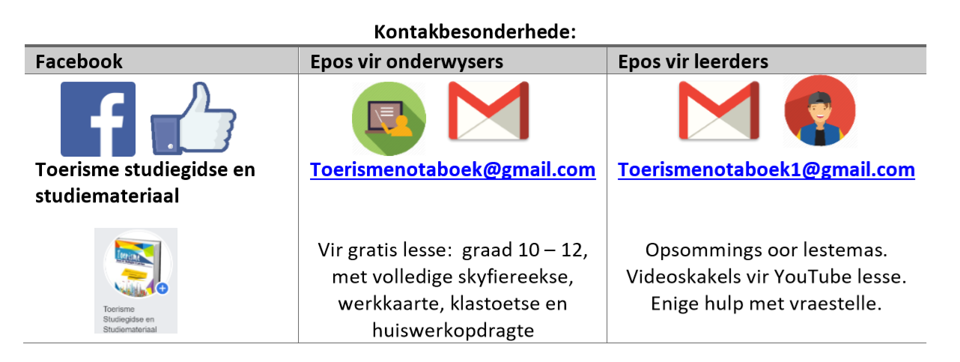

**SKAKELS TOT WHATSAPP GROEPE EN SOSIALE PLATFORMS WAT GEVOLG KAN WORD OM DEURLOPEND DIE GRATIS MATERIAAL TE ONTVANG SLUIT DIE VOLGENDE IN:**

**Onderwysers moet hulself in die WhatsApp groepe add om die beskikbare gratis lesse te kan ontvang en sodoende aan jou eie leerders te kan versprei. Lesse word slegs een maal op die WhatsApp groepe geplaas – indien jy nie op daardie tydstip op die groep was nie moet jy die lesse aanvra deur van die e-pos adres gebruik te maak.**

|  |  |
| --- | --- |
| Platform: | Skakel om te volg: |
| Facebook | <https://www.facebook.com/toerismenotaboek/> |
| YouTube Channel (click op subscribe) | <https://www.youtube.com/channel/UCm21VQbuAJVPrAN09JTcHIA> |
| WhatsApp Studiemateriaal inligting vir onderwysers | <https://chat.whatsapp.com/BJQQf5W8cSVLOr5xVK1Iq2> |
| Graad 10 WhatsApp Hulp | <https://chat.whatsapp.com/LjBz44jYOFZ2gHYogWkwe0> |
| Graad 11 WhatsApp Hulp | <https://chat.whatsapp.com/GYoL161XQheKR8KY52KxIf> |
| Graad 12 WhatsApp Hulp | <https://chat.whatsapp.com/HW9SddNQQbi0ABevIVbjdr> |

**Neem kennis dat ek nie op persoonlike WhatsApp boodskappe gaan kan reageer nie – stuur liefs ‘n e-pos na** [**toerismenotaboek@gmail.com**](mailto:toerismenotaboek@gmail.com) **met alle vrae of versoeke.**

**Unauthorised Distribution Disclaimer**

Unless otherwise noted, the contents of this documents (worksheet) and the entire attachments, including all text, graphics, icons, hyperlinks, designs, visual material and the arrangement and layout thereof remains the sole property of the author (Me. A Jonker) thereof, and all rights are reserved. Reproduction, distribution without the consent of the author or copying of any material from this study material, in any form whatsoever will constitute a copyright infringement and will result in civil and criminal law penalties. All rights not expressly granted are reserved.

**\*NEEM KENNIS:**

(onderwysers is welkom om al hierdie materiaal – werkkaarte en opsommings vir leerders te kopiëer om hul te help in hierdie tyd.)

Enige aangekoopte materiaal mag nie sonder my medewete versprei word vir onderwysers buite u skool nie, maar werkkaarte wat aangekoop is mag vir u eie leerders gebruik en gekopieër word. Siklustoetse en eksamenvraestelle word in Word-formaat uitegstuur sodat jy dit jou eie kan maak. Indien sommige vrae net so gebruik word, word my naam behoue gebly langs eksaminator en jou naam word dan net langs dit bygevoeg.